МИНИСТЕРСТВО ОБРАЗОВАНИЯ И НАУКИ РЕСПУБЛИКИ БЕЛАРУСЬ

БЕЛОРУССКИЙ НАЦИОНАЛЬНЫЙ ТЕХНИЧЕСКИЙ УНИВЕРСИТЕТ

## Факультет информационных технологий и робототехники

Кафедра программного обеспечения вычислительной техники

и автоматизированных систем

**Отчет по лабораторной работе № 10**

по дисциплине: ”Основы алгоритмизации и программирования”

на тему: ***”*Указатели и функции*”***

Вариант 9

Выполнил**:** студенты группы *10701118*

Воробей И.А.

Приняла**:** ст.пр. Борисова И.М.

Минск 2019

## Цель работы: изучить указатели на функции, научится использывать их.

## Задание 1.

Определить массив указателей на следующие функции:

|  |  |
| --- | --- |
| 1. | к-во символов в строке; |
| 2. | позиция первого пробела; |

|  |  |
| --- | --- |
| 3. | к-во пробелов в строке. |

Все функции описывать как int f(char *).

### Внутри функции main организовать диалог с пользователем: пользователь вводит номер функции, аргументы и получает результат.

### Кодпрограммы:

#include<iostream>

#include<conio.h>

using namespace std;

int f1(char* s){

return strlen(s);

}

int f2(char*s){

int p = 0;

while (s[p] != ' ')

p++;

return p;

}

int f3(char*s){

int p = 0,i=0;

while (s[p])

if (s[p++] == ' ')

i++;

return i;

}

void main()

{

int num;

char *st =new char;

cout << "1-number of symbols in the string.\n2-position of the first space\n3-number of spaces\nEnter number of function : ";

cin >> num;

cout << "Enter string : ";

cin.ignore(numeric_limits<streamsize>::max(), '\n');//очистка буфера ввода

gets(st);

int(*ff[3])(char*) = { f1, f2, f3, };

cout<<ff[--num](st)<<'\n';

system("pause");

}

**Скриншотырезультатов:**

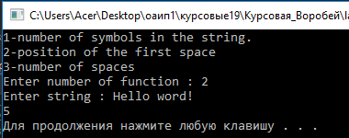

## Задание 2.

Написать функцию, находящую корни уравнения методом касательных. Аргументы этой функции:

|  |  |
| --- | --- |
| • | указатель на функцию, задающую уравнение; |
| • | интервал [a,b]; |

|  |  |
| --- | --- |
| • | точность ε. |

Найти корни следующих уравнений:

(x-1)2/(x-1)-10=0

10sin2(x/10)-5=0

x3-130=0

15x-105=0

Интервал, на котором функция монотонна и имеет корень [4.1;14.0]. Точность примите равной 0.0001

**Код программы:**

#include <iostream>

#include<cmath>

using namespace std;

double F1(double x, bool flag){

if (!flag)

return pow((x-1), 2)/(x-1)-10;

else

return 1;

}

double F2(double x, bool flag){

if (!flag)

return 10*pow(sin(x/10),2)-5;

else

return 2 * sin(x / 10)*cos(x/10);

}

double F3(double x,bool flag){

if (!flag)

return pow(x,3) - 130;

else

return 3 * pow(x, 2);

}

double F4(double x, bool flag){

if (!flag)

return x*15 - 105;

else

return 15;

}

double FindRoot(double(*f)(double,bool), double e, double a, double b){

double x0, x1, h0,x,xnext;

x0 = b;

h0 = f(x0,false) / f(x0,true);

x1 = x0 - h0;

x = x0;

xnext=x1;

while (abs(xnext - x) > e){

x = xnext;

xnext = x - f(x,false) / f(x,true);

}

return x;

}

int main(){

double e = 0.0001, x;

int choise=1;

cout << "1)(x-1)2/(x-1)-10=0\n2)10sin2(x / 10) - 5 = 0\n3)x3 - 130 = 0\n4)15x - 105 = 0\n0)STOP\n";

while (choise){

cout << "Enter number of equation : "; cin >> choise;

if (choise){

double(*ms[4])(double, bool) = { F1, F2, F3, F4 };

x = FindRoot(ms[choise - 1], e, 4.1, 14);

cout << "x = " << x << endl;

}

}

system("pause");

return 0;

}

### Скриншотырезультатов:

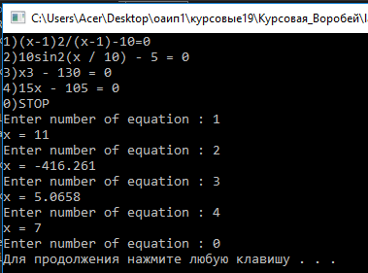

## Задание3.

В командной строке задается имя формулы, по которой необходимо выполнить вычисления:

|  |  |
| --- | --- |
|  | sin – синус (аргумент – x); |
|  | kv – квадрат (аргумент – x); |

|  |  |
| --- | --- |
|  | gip – гипотенуза (аргументы – стороны a и b) |
|  | exp – степень (аргументы – x и y). |

Обращение к функциям реализуется через указатель.

**Код программы:**

#include<iostream>

#include<cmath>

#include<string>

using namespace std;

double sinus(double x){

return sin(x);

}

double kv(double x){

return pow(x, 2);

}

double gip(double a, double b){

return pow(pow(a, 2) + pow(b, 2),0.5);

}

double exp(double x, double y){

return pow(x, y);

}

int main(int argc, char* argv[]){

string str = argv[1];

double(*p1)(double);

double(*p2)(double, double);

if (str == "sin")

p1 = sinus;

if (str == "kv")

p1 = kv;

if (str == "gip")

p2 = gip;

if (str == "exp")

p2 = exp;

if (argc == 3){

double i = atoi(argv[2]);

cout << p1(i) << endl;

}

else{

double i = atoi(argv[2]);

double j = atoi(argv[3]);

cout << p2(i,j) << endl;

}

system("pause");

return 0;

}

### Скриншоты результатов:

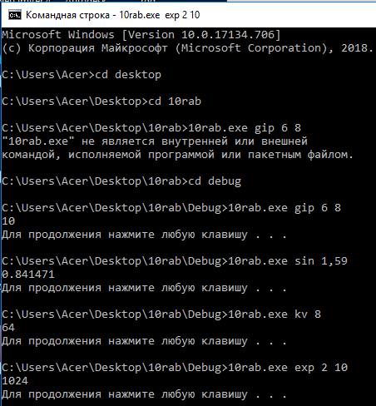

**Контрольные вопросы.**

1. Как вывести на экран последний аргумент командной строки?

Cout<<argv[argc-1];

1. Запишите указатель на функцию, которая принимает указатель на char и возвращает указатель на char.

char*(*pxx)(char*);

1. Придумайте не менее 3-х различных функций, для которых можно создать массив указателей на функции.

int(*ff[3])(char*) = { f1, f2, f3, };

Задание 1

## Вывод:Научился использовать указатели на функции, создавть массив указателей на фунции и использывать его.